Construction de Thompson
Traduction d’une expression rationnelle en un automate fini non-déterministes avec les propriétés :
- Un seul état initial ;
- Un seul état acceptant, différents de l’état initial ;
- Pas de transition vers l’état initial ;
- Pas de transition qui sort de l’état acceptant.

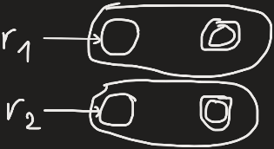
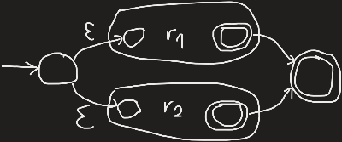
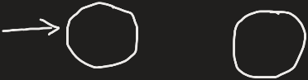
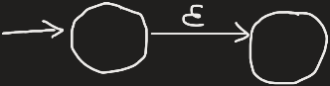
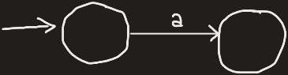
En dessin :
$a∈Σ$ $ε$ $∅$
$r_{1}+r_{2}$ $r_{1}∙r_{2}$

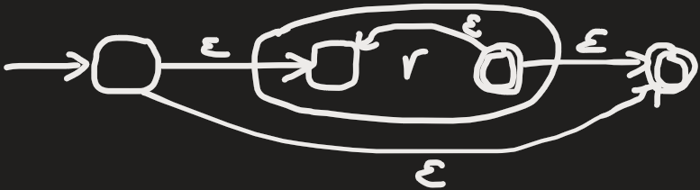
$r^{*}$

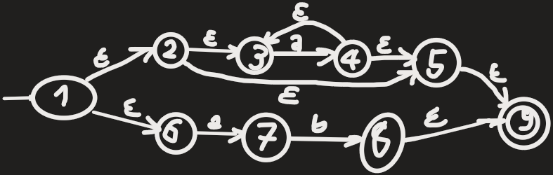
Exemple : $a^{*}+ab$

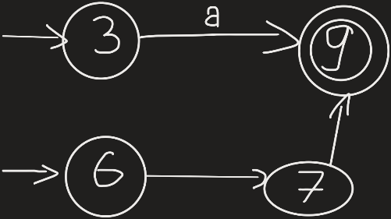
Eliminer les $ε$ $↓$

Déterminisation : 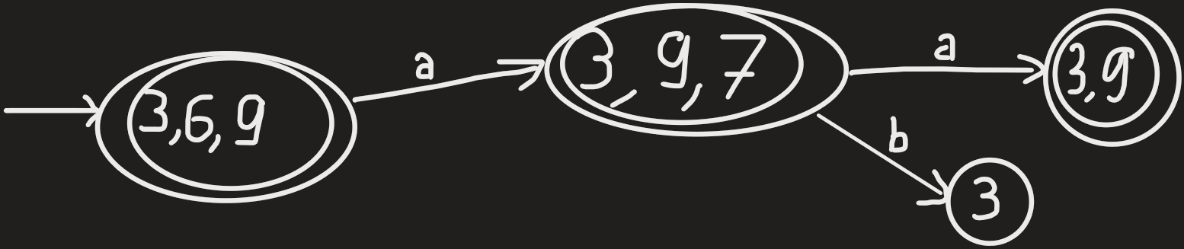

Construction de Glushkov
Traduction d’une expression rationnelle en automate non-déterministes (AFND)
I Linéariser l’expression
Donne $r^{'}$ sur l’alphabet $Σ^{'}$
Exemple : $Σ=\left\{a, b\right\}$, $r^{'}=\begin{matrix}{\left(ab+b\right)}^{*}\left(bb+a^{*}\right) \\ 1 2 3 4 5 6 \end{matrix}$.
Expression linéaire : ${\left(12+3\right)}^{*}\left(45+6^{*}\right)$ avec $l\left(1\right)=a$, $l\left(2\right)=b=l\left(3\right)=l\left(4\right)=l\left(5\right)$
II Analyse de $r^{'}$
- Est-ce que $ε∈L\left(r^{'}\right)$ ? $eps :RatExp→\left\{true, false\right\}$ $eps\left(r\right)=true⇔ε∈L\left(r\right)$
$eps\left(a\right)=false$ ;
$eps\left(ε\right)=true$ ;
$eps\left(∅\right)=false$ ;
$eps\left(r_{1}∙r_{2}\right)=eps\left(r_{1}\right)∧eps\left(r_{2}\right)$ ;
$eps\left(r_{1}+r_{2}\right)=eps\left(r_{1}\right)∨eps\left(r_{2}\right)$ ;
$eps\left(r^{*}\right)=true$.
- Trouver le $first$. $first :RatExp→P\left(Σ\right)$ $first\left(r\right)=\left\{a∈Σ | ∃ w∈Σ^{*} avec aw∈L\left(r\right)\right\}$
$first\left(a\right)=\left\{a\right\}$ ;
$first\left(ε\right)=∅$ ;
$first\left(∅\right)=∅$ ;
$first\left(r_{1}+r_{2}\right)=first\left(r_{1}\right)∪first\left(r_{2}\right)$ ;
$first\left(r_{1}∙r_{2}\right)=\left\{\begin{aligned}first\left(r_{1}\right) si ¬eps\left(r_{1}\right) \\ first\left(r_{1}\right)∪first\left(r_{2}\right) si eps\left(r_{1}\right)\end{aligned}\right.$ ;
$first\left(r^{*}\right)=first\left(r\right)$.
- Trouver le $last$. $last\left(r\right)=\left\{a∈Σ | ∃ w∈Σ^{*} avec wa∈L\left(r\right)\right\}$. Les propriétés de $first$ marche aussi pour $last$.
- Trouver le $next$. $next\left(r\right)=\left\{y∈Σ | ∃ a, z∈Σ^{*} avec xyz∈L\left(r\right)\right\}$.
Définition générale de $next\left(r_{1}∙r_{2}\right)$ : $next\left(r_{1}∙r_{2}\right)=next\left(r_{1}\right)∪next\left(r_{2}\right)∪last\left(r_{1}\right)∙first\left(r_{2}\right)$.
Définition : Automate de Glutchkov $\left(Σ, Q, I, F, δ\right)$ avec :
- $Q=\left\{0\right\}∪Σ^{'}$ ;
- $I=\left\{0\right\}$ ;
- $F=last\left(r\right)$ (et $0$ quand $eps\left(r\right)$)
- $δ\left(0, a\right)=i$ quand $i∈first\left(r\right)$, $a=l\left(i\right)$. Si $i≥0$, $δ\left(i, a\right)=j$ quand $ij∈next\left(r\right)$, $a=l\left(j\right)$.

Dans l’exemple : $eps\left(r^{'}\right)=true$ ; $first\left(r^{'}\right)=\left\{1, 3, 4, 6\right\}$ ; $last\left(r^{'}\right)=\left\{6, 5, 3, 2\right\}$ ; $next\left(r^{'}\right)=\left\{12, 21, 23, 24, 26, 31, 33, 34, 36, 45, 66\right\}$.
Tableau de transition
états | $$a$$ | $$b$$
0 | 1, 6 | 3, 4
1 | - | 2
2 | 1, 6 | 3, 4
3 | 1 | 3, 4, 6
4 | - | 5
5 | - | -
6 | 6 | -

Petit résumé jusqu’à maintenant : 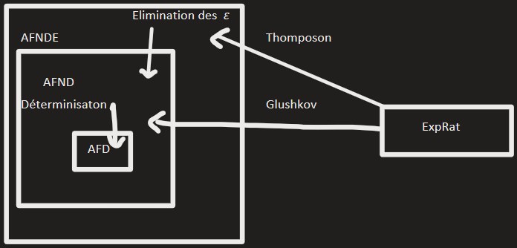

Algorithme de Brzozowski et McClusky (BMC)
Automates généralisés : Les transitions sont étiquetées par des expressions rationnelles.
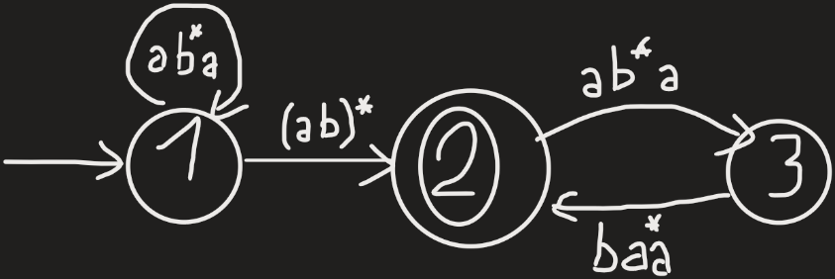
Exemple : $\underset{1→1}{\underbrace{abba}}\underset{1→2}{\underbrace{abab}}\underset{2→3}{\underbrace{aba}}\underset{3→2}{\underbrace{ba}}$.

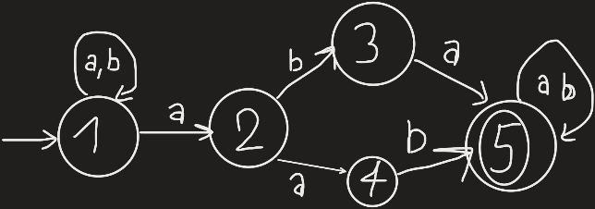

Précondition pour le BMC :
- Un seul état initial ;
- Un seul état acceptant, différent de l’état initiale ;
- Pas de transition qui entre dans l’état initial ;
- Pas de transition qui sort de l’état acceptant.
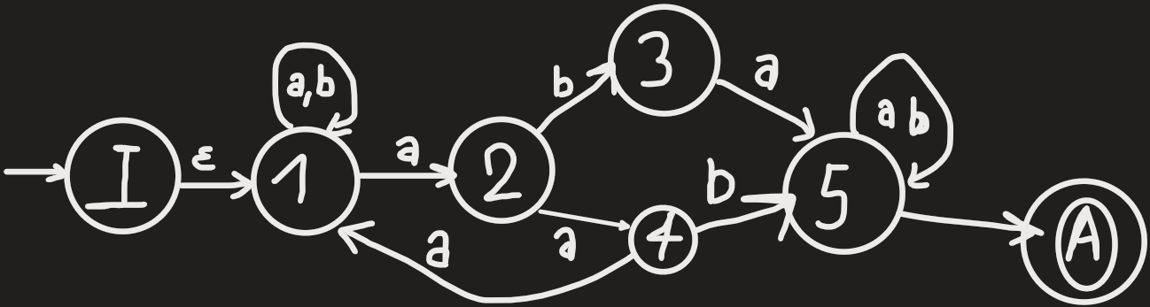
On modifie donc notre automate actuel pour respecter les conditions :
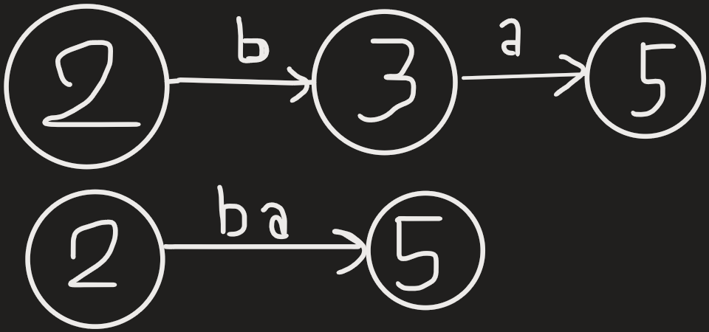
On peut enlever un état de la manière suivante :
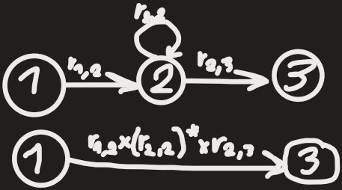
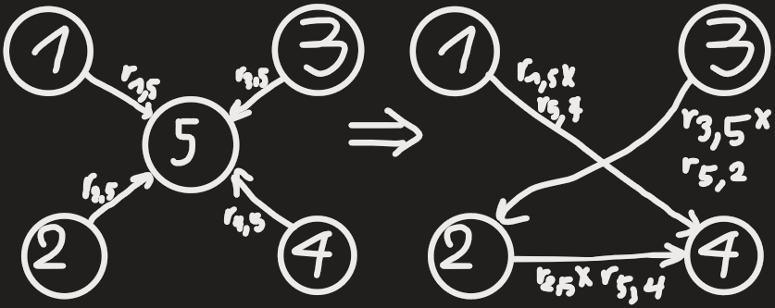
De manière générale, on a $↓$
On peut aussi avoir

Pour éliminer les états $i$ :
- Ajouter pour tous les états $j, k$ différents de $i$ : $r_{j, i}×r_{i, i}^{*}×r_{i, k}$.

Dans l’exemple :
- Eliminer 3 : 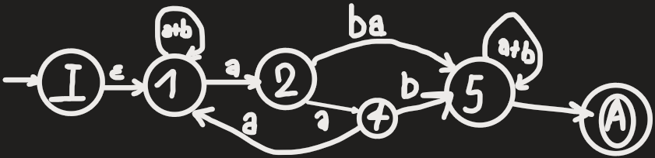
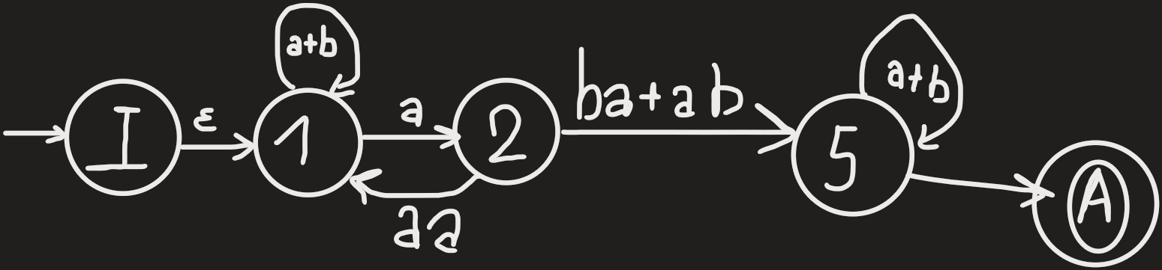
- Eliminer 4 :
- Eliminer 5 : 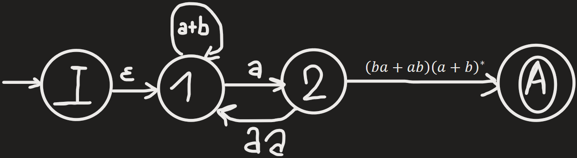
- Eliminer 2 : 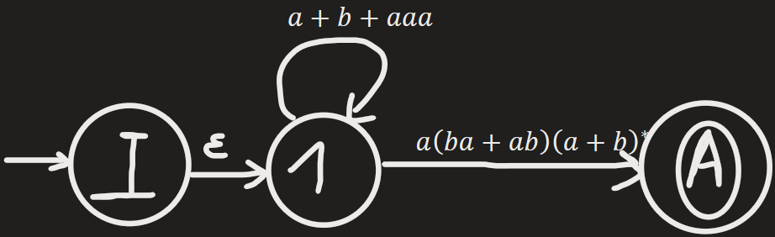
- Eliminer 1 : 

Lemme d’Arden
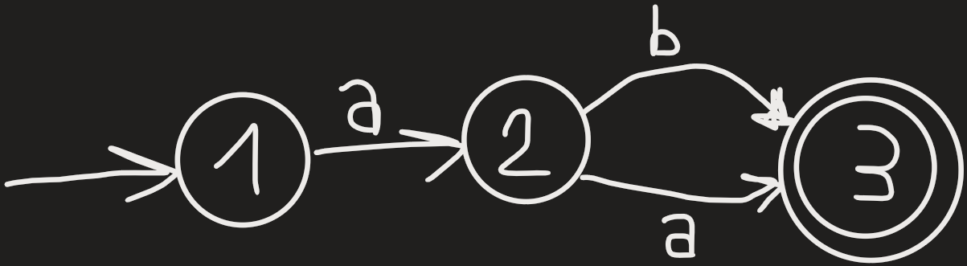
Exemple
$L_{i}=\left\{w | δ^{*}\left(i, w\right)∈F\right\}$

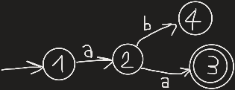
- $L_{1}=a∙L_{2}$ ;
- $L_{2}=a∙L_{3}+b∙L_{4}$ ;
- $L_{3}=ε$ parce que 3 est acceptant.
- $L_{4}=∅$
Substitution des variables par leurs définitions : $subst\left(i, j\right)=$ Substitution de la variable $L_{i}$ dans l’équation pour $L_{j}$.

Sur l’exemple :
- $subst\left(4, 2\right) :L_{2}=a∙L_{3}$ ;
- $subst\left(3, 2\right) :L_{2}=a∙ε=a$ ;
- $subst\left(2, 1\right) :L_{1}=aa$.
Exemple :
- $L_{1}=a∙L_{1}+b∙L_{2}$ ;
- $L_{2}=b∙L_{3}$ ;
- $L_{3}=a∙L_{3}+ε$.
Lemme d’Adem : L’équation $L=A∙L+B$
- Sa solution minimale est $A^{*}B$ ;
- C’est la seule solution quand $ε∉L\left(A\right)$.
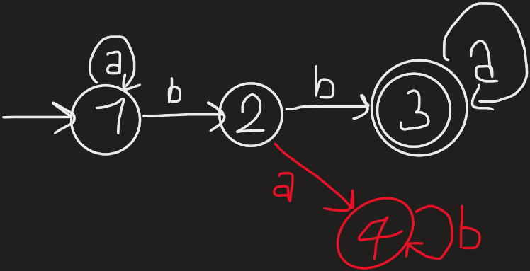
Dans l’exemple :
- $ardem\left(3\right) :L_{3}=a^{*}$ ;
- $subst\left(3, 2\right) :L_{2}=ba^{*}$ ;
- $subst\left(2, 1\right) :L_{1}=a∙L_{1}+bba^{*}$. $ardem\left(1\right) :L_{1}=a^{*}bba^{*}$
Autre exemple On a $L_{4}=b∙L_{4}$ $ardem\left(4\right) :L_{4}=b^{*}∙∅=∅$.

Preuve :

- Montrons que $A^{*}B$ est solution de $L=A∙L+B$. $A^{*}B=A\left(A^{*}B\right)+B$.
- Minimalité : Montrons que, quand $M=AM+B$, on a $A^{*}B⊆M$.
On sait que $A^{*}=\bigcup_{i≥0}{A^{i}}$. On va donc montrer que $A^{i}B⊆M$ pour tout $i≥0$.
Cas de base $i=0$ : On a $A^{0}B=εB=B⊆M$ car $M=A∙M+B$.
Cas d’induction $i→i+1$ : Hypothèse d’induction : $A^{i}B⊆M$. Montrons que $A^{i+1}B⊆M$.
On sait que $A^{i}B⊆M$ par hypothèse.
$A∙A^{i}B⊆AM⊆M=AM+B$.
- On doit montrer que s’il existe une autre seule solution, on a que cette solution est incluse dans $A^{*}B$.
Exemple d’une équation avec plusieurs solutions : Sur l’alphabet $σ=\left\{a, b\right\}$ $L=\left(ε+a\right)∙L+ε$.
- Solution minimale : ${\left(ε+a\right)}^{*}∙ε=a^{*}$ ;
- Autre solution : ${\left(a+b\right)}^{*}$ est également une solution ! ${\left(a+b\right)}^{*}=\left(ε+a\right){\left(a+b\right)}^{*}+ε=ε{\left(a+b\right)}^{*}+a{\left(a+b\right)}^{*}+ε$.

Résumé jusqu’à maintenant :
- Un langage rationnel est reconnaissable ;
- La classe des langages rationnel (= la classe des langages reconnaissable) est close sous $∪$, $∩$, $Comp$, $∙$, $*$, mirroir.
Construction d’une expression rationnelles pour le complément de $r$ :
Expression rationnelle $\underset{→}{Glushkov}$ Automate non-déterministes $\underset{→}{Déterminisation}$ Automate déterministes $\underset{→}{Compléter}$ Automate déterministe complet $\underset{→}{Complément}$ Automate déterministe $\underset{→}{BMC}$ Expression rationnelle.

